Лабораторная работа № 9 — Подпрограммы

Предмет исследований: Правила объявления подпрограмм. Связь формальных и фактических параметров. Способы передачи фактических параметров в подпрограмму. Обращение к функциям.
Задание
Создать программу, использующую 2 подпрограммы- функции. Числа должны вводиться с клавиатуры. Формат числа вещественный, дробная часть вводимого числа не менее 5 знаков.
Первая функция должна возвращать результат произведения чисел. Вторая функция должна возвращать результат деления двух чисел. При выводе числа в дробной части отображать только 2 знака.

Пример
(Обратите внимание, что пример для целых чисел, а в задании для вещественных. При этом в примере 3 разных числа.)
Создать программу, использующую 2 подпрограммы-функции:
- Первая функция должна возвращать наибольший общий делитель NOD двух целых чисел.
- Вторая функция должна возвращать наименьшее общее делимое NOK двух целых чисел.
Обе функции в главной программе должны использоваться с тремя разными целыми числами, вводимыми с клавиатуры. Проект – консольное приложение.

Листинг программы:
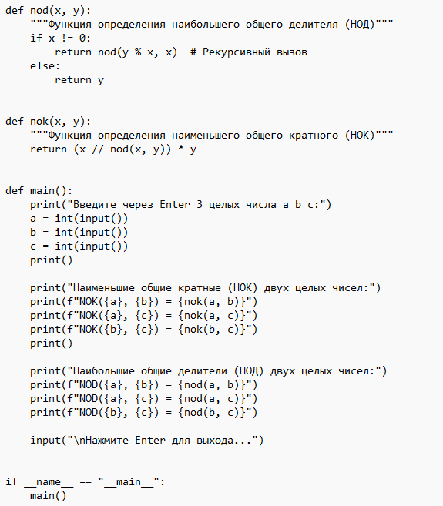

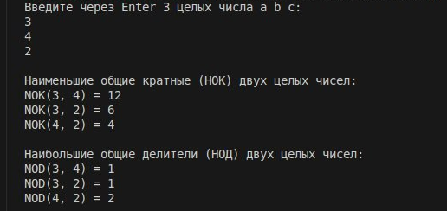
Рис 1.1 – Результат программы

Методические указания
- Создание функций
Реализуйте первую функцию для умножения двух чисел и вторую функцию для деления двух чисел. Убедитесь, что функции принимают параметры и возвращают результаты вычислений.
- Организация ввода данных
Запросите ввод трех вещественных чисел с клавиатуры. Убедитесь, что числа имеют дробную часть не менее 5 знаков (например: 12.34567, 7.89012, 45.67890).
- Вычисление результатов для всех пар
Используйте созданные функции для вычисления произведения и частного для всех возможных пар чисел: (a,b), (a,c) и (b,c). Сохраните результаты вычислений.
- Форматирование вывода результатов
Организуйте вывод результатов с округлением до двух знаков после запятой. Используйте форматированный вывод для улучшения читаемости результатов.
- Обработка особых случаев
Продумайте обработку ситуации деления на ноль. Реализуйте проверку делителя перед выполнением операции деления.
- Тестирование программы
Проверьте работу программы на различных тестовых данных. Убедитесь в корректности вычислений и форматирования вывода для всех пар чисел.
Требования к отчёту
Отчёт подготавливается в электронном виде. Он должен содержать постановку задачи, скриншоты, которые показывают порядок решения задачи, необходимые комментарии и анализ полученных результатов. И электронное решение задач.

Контрольные вопросы:
1. Что такое подпрограмма? Её назначение.
2. Правила объявления функций в программе.
3. Правила обращения к функции в программе.
4. Формальные и фактические параметры.

